西安交通大学实验报告

课程 计算机程序设计 实验名称 结构体与枚举 第 1 页 共 13 页

系 别 钱 学 森 学 院 实 验 日 期 2017年 4 月 24 日

专业班级 钱62 组别___________ 实 验 报 告 日 期 2017 年 4 月24日

姓 名 周宇晨 学号 2160405046 报 告 退 发 ( 订正 、 重做 )

同 组 人_________________________________ 教 师 审 批 签 字

一、实验目标

1.充分理解结构体的含义。

2.学会定义，声明结构体。

3.理解枚举的含义。

3.学会使用枚举变量。

二、实验内容

题目一 输入某小组5个人的姓名、性别、出生年份等信息，统计男女人数以及1988年以后（含1988年）出生的人数。

1.要点分析

定义结构体StudentType，进行处理。

2.程序源码

#include<iostream>

using namespace std;

#define PERSON 5

struct StudentType

{

char name[9];

char sex[7];

int year;

};

int main()

{

StudentType xjtustu[PERSON];

int m = 0, n = 0;

for (int i = 0; i < PERSON; i++)

{

cout << "请输入第" << i + 1 << "个人的姓名:";

cin .get( xjtustu[i].name,19);

cout << "请输入第" << i + 1 << "个人的性别:";

cin >> xjtustu[i].sex;

while (strcmp(xjtustu[i].sex, "male") != 0 && strcmp(xjtustu[i].sex, "female") != 0)

{

cout << "error!Please input 'male' or 'female':";

cin >> xjtustu[i].sex;

}

if (strcmp(xjtustu[i].sex, "male") == 0)m++;

else if (strcmp(xjtustu[i].sex, "female") == 0)n++;

cout << "请输入第" << i + 1 << "个人的出生年份:";

cin >> xjtustu[i].year;

}

cout << "\n男生个数为：" << m;

cout << "\n女生个数为：" << n;

cout << "\n1988年后出生的人有：";

for (int i = 0; i < PERSON; i++)

{

if (xjtustu[i].year >= 1988)

{

cout << xjtustu[i].name << "\t";

}

}

cout << endl;

return 0;

}

3.实验结果

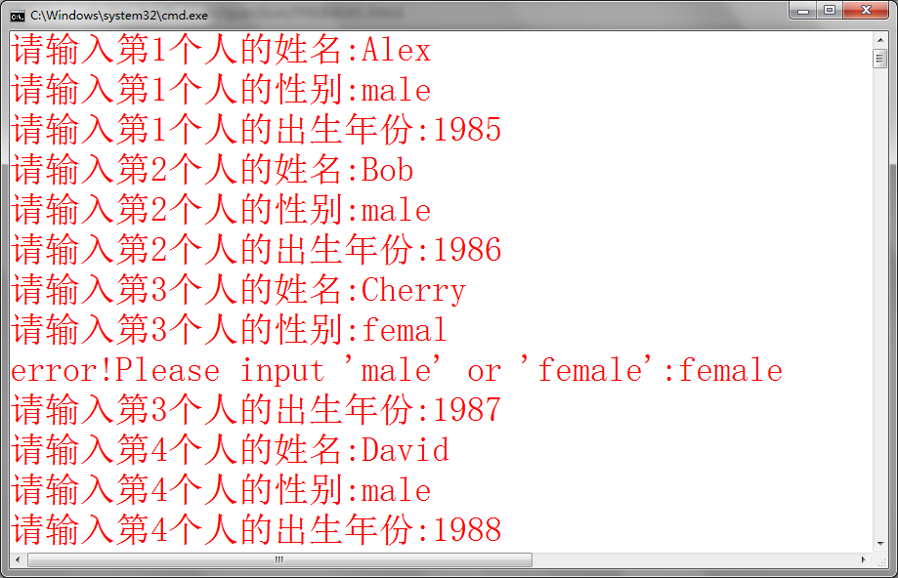

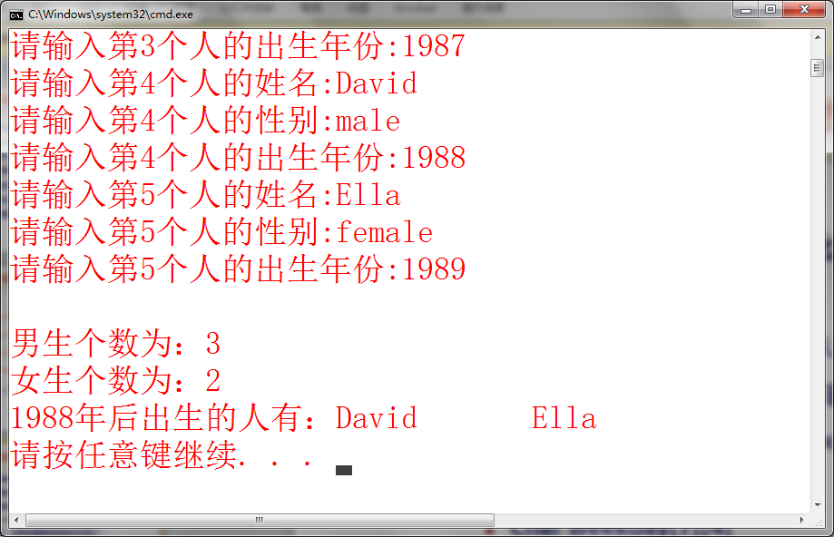

题目二 读入五位用户的姓名和电话号码，按姓名字典顺序排列输出。

1.要点分析

构建结构体并调用Sort函数排序。

2.程序源码

#include<iostream>

using namespace std;

#define PERSON 5

struct MyStruct

{

char name[20];

unsigned long num;

};

void Sort(MyStruct list[], int count)

{

for (int i = 0; i < count; i++)

for (int j = count - 1; j > i; j--)

if (strcmp(list[j - 1].name, list[j].name) > 0)

{

MyStruct tmp;

tmp = list[j - 1];

list[j - 1] = list[j];

list[j] = tmp;

}

}

int main()

{

MyStruct user[PERSON];

for (int i = 0; i < PERSON; i++)

{

cout << "请输入第" << i + 1 << "个人的姓名:";

cin.get(user[i].name, 19);

cin.get();

cout << "请输入第" << i + 1 << "个人的电话:";

cin >> user[i].num;

cin.get();

}

Sort(user,PERSON);

cout << "表见下：" << endl;

for (int j = 0; j < PERSON; j++)

{

cout << user[j].name << "\t" << user[j].num << endl;

}

return 0;

}

3.实验结果

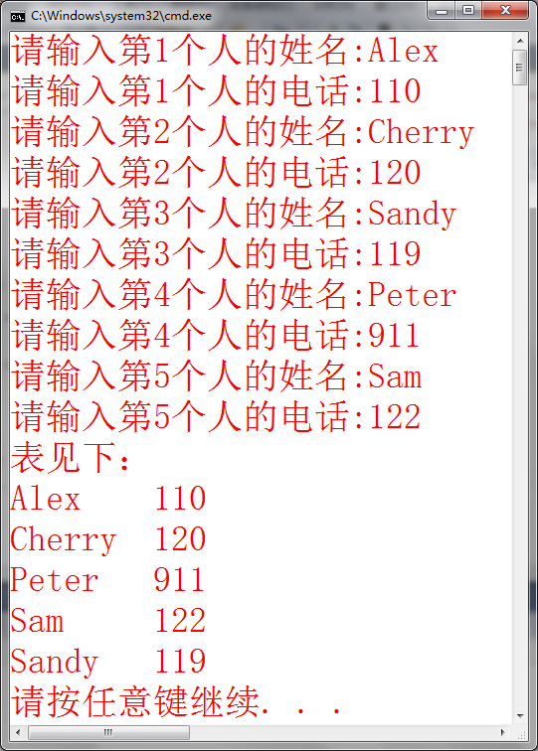

题目三 输出不是两个数组共有的元素

1.要点分析

使用“标记法”，即对比较时出现重复的位置标记为1，输出是只输出未标记的元素。

2.程序源码

#include <iostream>

using namespace std;

int main()

{

int n, m;

cout << "请输入n：";

cin >> n;

int *p = new int[n];

int *r = new int[n];

cout << "请输入第一个数列：";

for (int i = 0; i < n; i++)

{

cin >> *(p + i);

}

cout << "请输入m：";

cin >> m;

int *q = new int[m];

int*s = new int[m];

cout << "请输入第二个数列：";

for (int i = 0; i < m; i++)

{

cin >> *(q + i);

}

for (int i = 0; i < n; i++)

{

*(r + i) = 0;

}

for (int i = 0; i < m; i++)

{

*(s + i) = 0;

}

for (int i = 0; i < n; i++)

{

for (int j = 0; j < m; j++)

{

if (*(p + i) == *(q + j))

{

*(r + i) = 1;

*(s + j) = 1;

}

}

}

cout << "两数组不共有的元素为：" << endl;

for (int i = 0; i < n; i++)

{

if (*(r + i) == 0)cout << *(p + i)<<"\t";

}

for (int i = 0; i < m; i++)

{

if (*(s + i) == 0)cout << *(q + i) << "\t";

}

cout << endl;

return 0;

}

3.实验结果

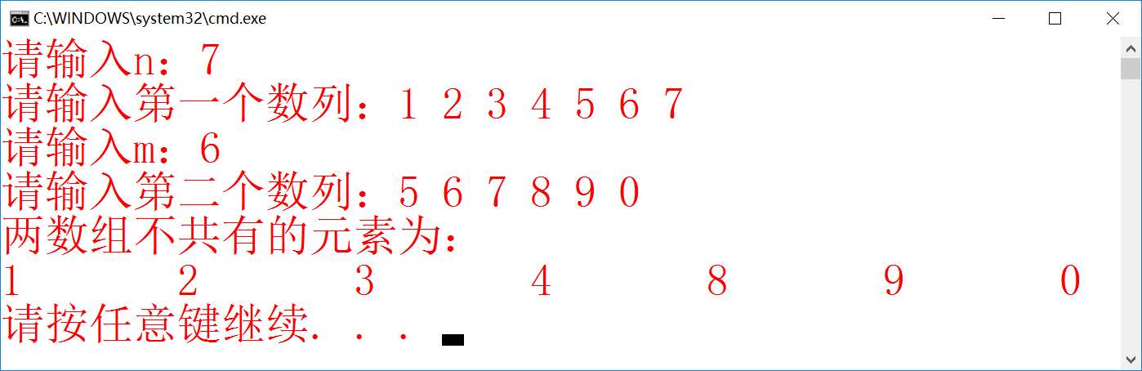

题目四 小球组合

1.要点分析

无

2.程序源码

#include <iostream>

using namespace std;

void output(int col)

{

switch (col)

{

case 0:

cout << "RED\t";

break;

case 1:

cout << "YELLOW\t";

break;

case 2:

cout << "BLUE\t";

break;

case 3:

cout << "WHITE\t";

break;

case 4:

cout << "BLACK\t";

break;

}

}

int main()

{

int r = 1;

enum color { RED, YELLOW, BLUE, WHITE, BLACK }x, y, z;

for (int i = 0; i < 5; i++)

{

for (int j = i; j < 5; j++)

{

for (int k = j; k < 5; k++)

{

cout << "组合" << r++ << ":" << endl;

output(i);

output(j);

output(k);

cout << endl;

}

}

}

return 0;

}

3.实验结果

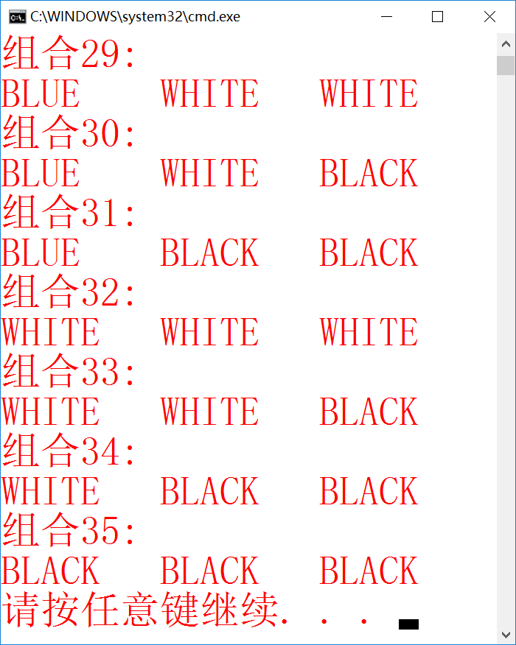

题目六 编写一个实现文章（即字符串）单词统计功能的程序，要求：输入一系列英文单词字符串（即带空格的字符串），单词间用空格隔开或逗号或句号隔开。请统计该字符串中单词出现的频率，并按词典顺序输出单词及其频率。用结构体方法实现。

1.要点分析

改编自PPT里的单词统计排序程序。主要思路是将带逗号或句号的temp拆分成若干单词部分。

2.程序源码

#include <iostream>

using namespace std;

struct WordList

{

char word[50]; //英文单词

int freq; //频率统计

};

void Sort(struct WordList list[], int count)

{

for (int i = 0; i < count; i++)

for (int j = count - 1; j > i; j--)

if (strcmp(list[j - 1].word, list[j].word) > 0)

{

WordList tmp;

tmp = list[j - 1];

list[j - 1] = list[j];

list[j] = tmp;

}

}

int main()

{

struct WordList list[5000];

int i, num = 0;

char temp[100], tempo[50];

cout << "输入单词：" << endl;

cin >> temp;

int r = 0, s = 0;

while (strcmp(temp, "-exit") != 0)

{

do

{

s++;

if (temp[r] == 46 || temp[r] == 44 || temp[r] == 0)

{

for (int j = 0; j < s; j++)

{

if (j == s - 1)

{

tempo[j] = '\0';

}

else

{

tempo[j] = temp[r - s + j + 1];

}

}

for (i = 0; i < num; i++)

{

if (strcmp(list[i].word, tempo) == 0)

{

list[i].freq++;

break;

}

}

if (i >= num)

{

for (int j = 0; j < s; j++)

{

(list[i].word)[j] = tempo[j];

}

list[i].freq = 1;

num++;

}

s = 0;

}

r++;

} while (temp[r - 1] != 0);

s = r = i = 0;

cin >> temp;

}

Sort(list, num);

cout << "词频统计结果如下：" << endl;

for (i = 0; i < num; i++)

{

if (strcmp(list[i].word,"")!=0)

{

cout << list[i].word << '\t' << list[i].freq << endl;

}

}

return 0;

}

3.实验结果

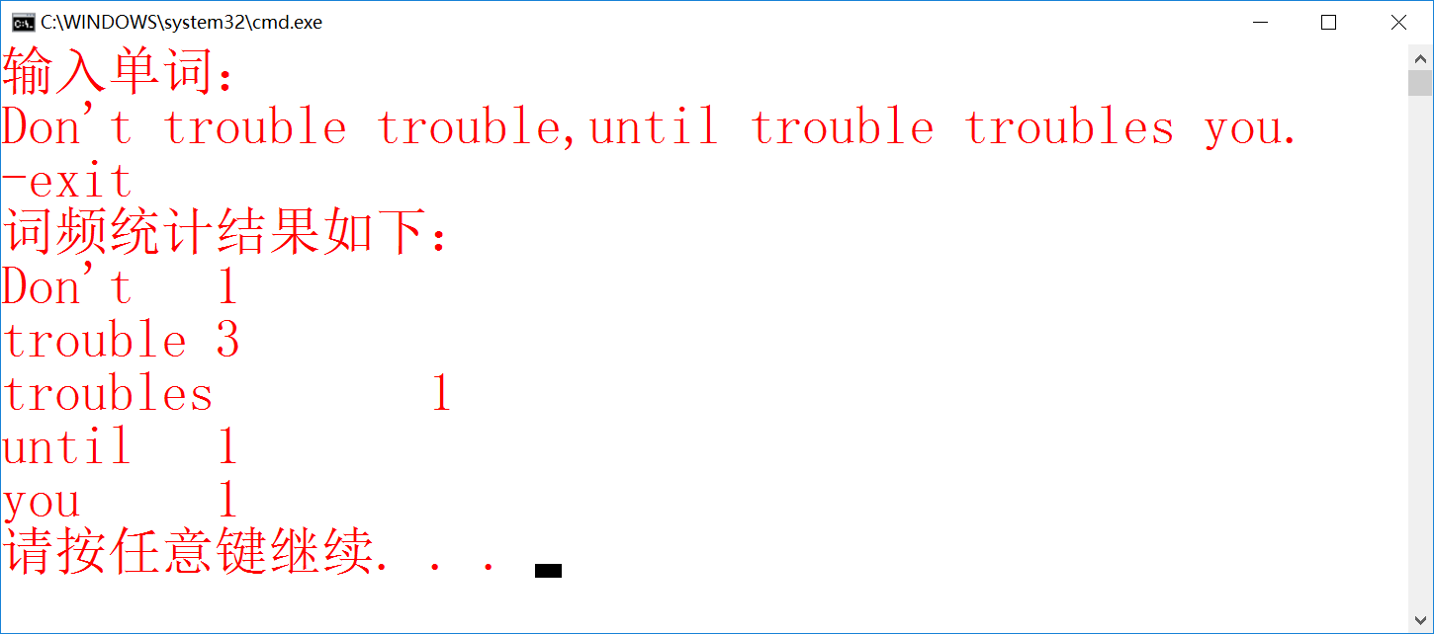

题目七 连续录入5首歌的歌名、歌手和点击率清单并按照点击率由高到低的顺序显示歌曲清单的信息。如果点击率相同，则按照录入的顺序显示。歌曲清单格式如下：曲名 演唱者 点击率

输入格式：5个歌曲的清单，其中曲名(不会超过50个字符)、演唱者为字符串(不会超过20个字符)，点击率为整型。

输出格式：5个歌曲的清单（曲名、演唱者、点击率之间用一个英文空格隔开，末尾没有空格）

1.要点分析

无

2.程序源码

#include <iostream>

using namespace std;

struct SongList

{

char name[50];

char singer[20];

int freq;

};

void Sort(struct SongList list[])

{

SongList tmp;

for (int i = 0; i<5; i++)

for (int j = 4; j>i; j--)

if (list[j - 1].freq<list[j].freq)

{

tmp = list[j - 1];

list[j - 1] = list[j];

list[j] = tmp;

}

}

int main()

{

struct SongList list[5];

int i;

cout << "请输入歌曲信息:" << endl;

cout << endl;

for (i = 0; i<5; i++)

{

cin >> list[i].name;

cin >> list[i].singer;

cin >> list[i].freq;

}

Sort(list);

cout << endl;

cout << endl;

cout << "输出结果:" << endl;

cout << endl;

for (i = 0; i<5; i++)

{

cout << list[i].name << " ";

cout << list[i].singer << " ";

cout << list[i].freq;

cout << endl;

}

cout << endl;

return 0;

}

3.实验结果

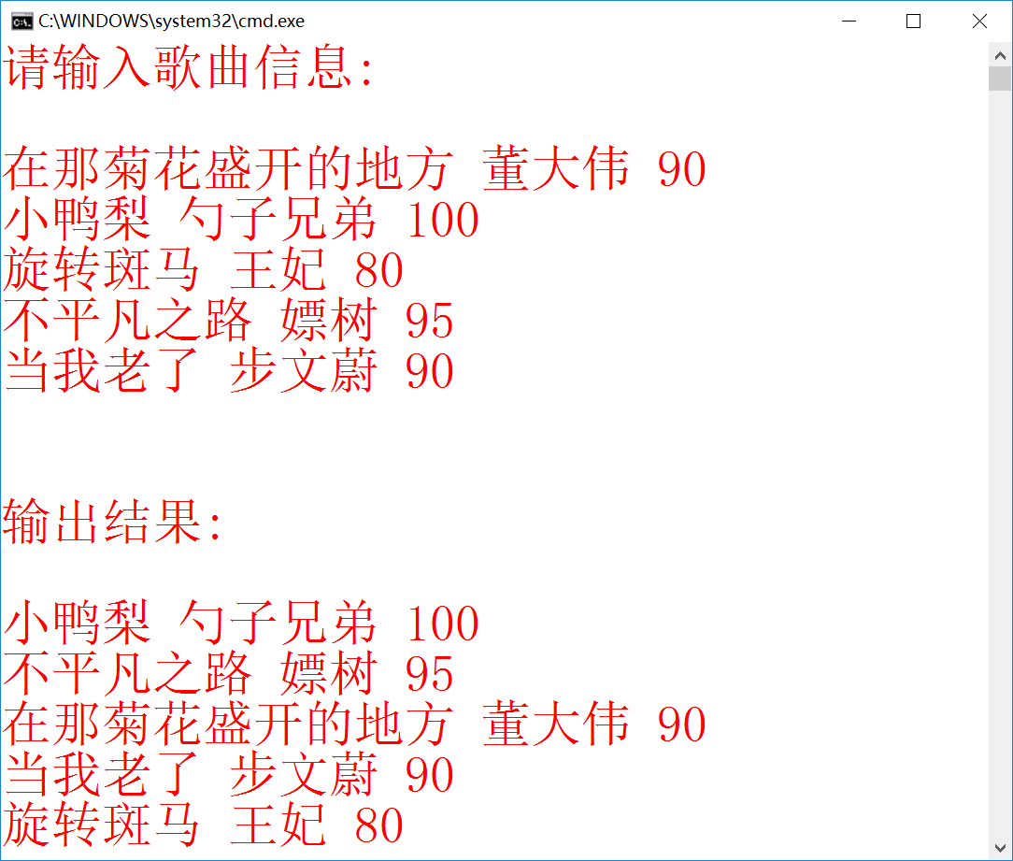

三、个人小结

公布成绩了。

看到成绩，我的心好似被一个锤子狠狠砸了一下——不是难过，有八九分反倒是吓得。

分出奇地高（虽然客观上也不怎么高,不过却比期望高多了）——我不妨恶意揣测电脑上装有一键随机打印成绩程序，轻轻一点，自动分配。

于是这周作业写得很认真。所谓：“投我以木瓜，报之以琼瑶”也！

心里还是很高兴的——特别是看到还有那么多同志居然比我还低的时候。暗道一声侥幸，暗赞一声老师宅心仁厚，以后还要战战兢兢，迈步向前。